江苏省社科联学术大会信息管理系统操作手册
第一步：进入江苏省社科联学术大会信息管理系统网页，链接https://www.jsskl-xxgl.cn/admin/
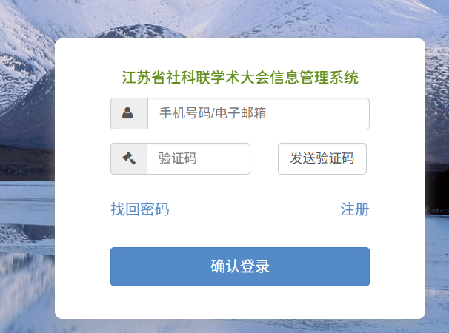
第二步：注册账号，点击“注册”。已注册账号的无需再次注册。
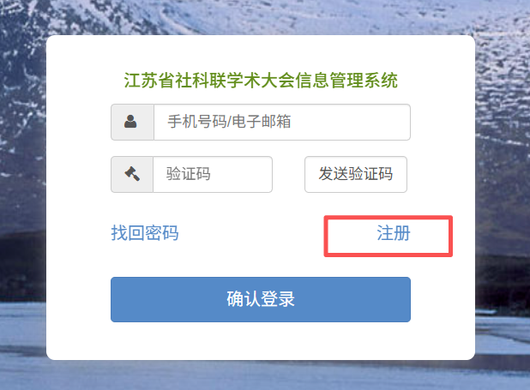
第三步：填写用户注册信息，点击“确认注册”。
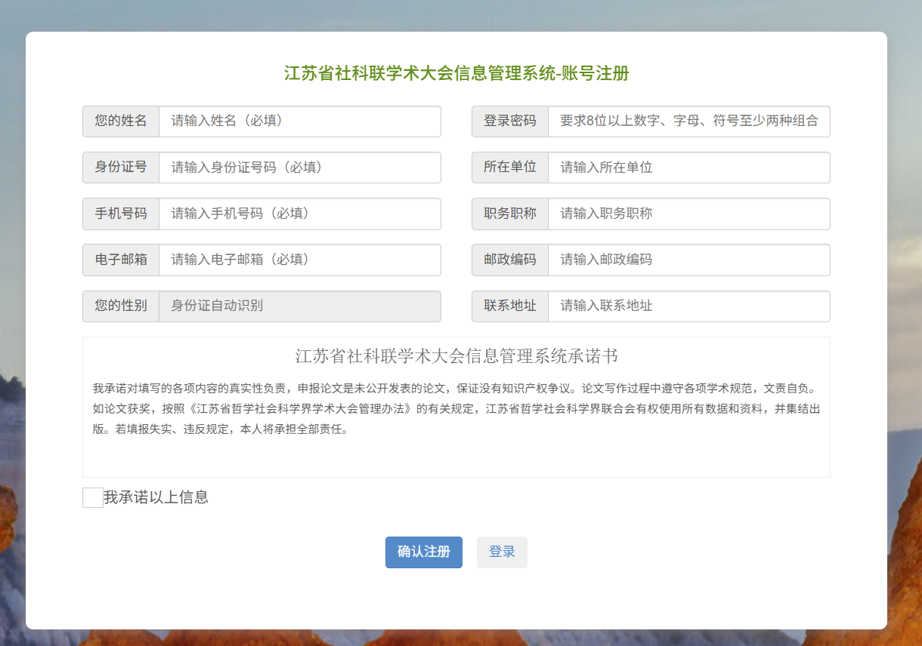
第四步：经省社科联审核通过后，账号注册成功。如尚未通过省社科联审核，点击发送验证码，会显示“正在审核中”，请等待审核。
